教学指１第 ４５７９号
平成２８年 月 日

市立各小・中・高等・特別支援学校長
様
市立幼児教育センター付属幼稚園長

さいたま市教育委員会教育長 稲葉 康久
さいたま市立針ヶ谷小学校長 坪井 政彦

平成２７・２８年度 さいたま市教育委員会委嘱（研究推進）
教育課程研究発表会の開催について（案内）

このことについて、下記のとおり開催しますので、貴職及び関係職員の参加について配意願います。

記

１ 研究主題 「豊かな心をもち、たくましく生きる子の育成」
～国語・社会・体育における道徳教育の充実を通して～

２ 日 時 平成２８年１１月１１日（金） １３：３０～１６：３０

３ 会 場 さいたま市立針ヶ谷小学校
所在地 さいたま市浦和区領家７－２－１
電話番号 ０４８－８３１－９０４０

４ 指導者 さいたま市教育委員会指導主事
さいたま市立岩槻小学校長 吉田 睦代 （体育）
さいたま市立与野八幡小学校長 金銅 孝 （社会）
さいたま市立大宮南小学校教頭 柳下 政浩 （国語）
（敬称略）

５ 日 程
受付 | 公開授業 | 全体会 | 分科会
13：30～13：45 | 13：50 ～ 14：35 | 15：00 ～ 15：30 | 15：30 ～16：30
６ 公開授業等
学年・組 | 教科 | 単元・題材 | 授業者 | 会場
２年３組 | 国 語 | 「作ろう！お話の国！」  絵を見てお話を書こう | 伊藤 ふみ | ２年３組  教 室
５年３組 | 体 育 | 「ゾーンでシュート！」  バスケットボール（ボール運動） | 天野 剛志 | 体育館
６年２組 | 社 会 | 「平和で豊かな  暮らしを目ざして」 | 松本 由佳 | ６年２組  教 室
（１）公開授業 １３：５０ ～ １４：３５
（２）全体会 １５：００ ～ １５：３０ 各分科会会場にてＴＶ放送
①あいさつ ②指導者紹介 ③研究概要説明
（３）分科会 １５：３０ ～ １６：３０
２年 ２年１組 ５年 ５年１組 ６年 ６年１組
①あいさつ ②授業者から ③研究協議 ④指導講評
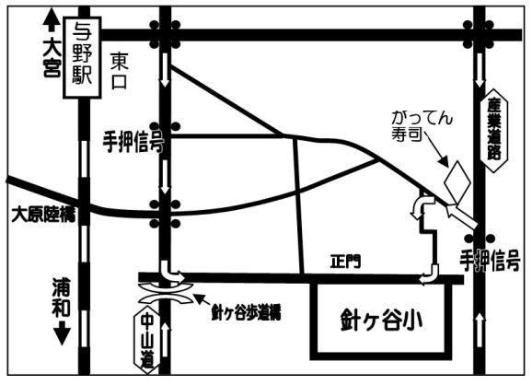
７ 交通案内
○ＪＲ京浜東北線
与野駅下車 徒歩１５分
北浦和駅下車 徒歩２０分
○自家用車可 駐車場は校庭となります。
（雨天時駐車不可）

８ 参加申込
参加申込は以下の申込書にて、平成２８年１１月４日（金）までに、教頭宛て使送便または
ＦＡＸでお送りください。 ＦＡＸ送信先 ０４８－８３５－１３５６ 教頭 吉岡

さいたま市立針ヶ谷小学校 教育課程研究発表会 参加申込書

さいたま市立 学校

職名 | 参加者氏名 | 参加教科名 | 職名 | 参加者氏名 | 参加教科名
◇会場準備のため１１月４日（金）までに御連絡下さい。

